světlo na jógu

jóga

podle iyengara
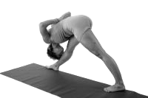

„řeka teče
z okamžiku
do okamžiku.
je chytré nedělat věci
proti proudu.“

( beate scholz )
mezinárodní učitelka jógy podle iyengara

jógA podle KRIŠNAMAČARJI www.joga999.cz cvičitel němeček 777882332

